**EXMO. SR. PRESIDENTE DA CÂMARA MUNICIPAL DE SUMARÉ**

Indico ao Exmo. Sr. Prefeito, que seja determinado à Secretaria competente, em caráter de urgência, que proceda **a Limpeza e Desassoreamento em toda a extensão da margem do rio da área pública, na Rua Amalia Demo Franceschini no Bairro São Domingos.**

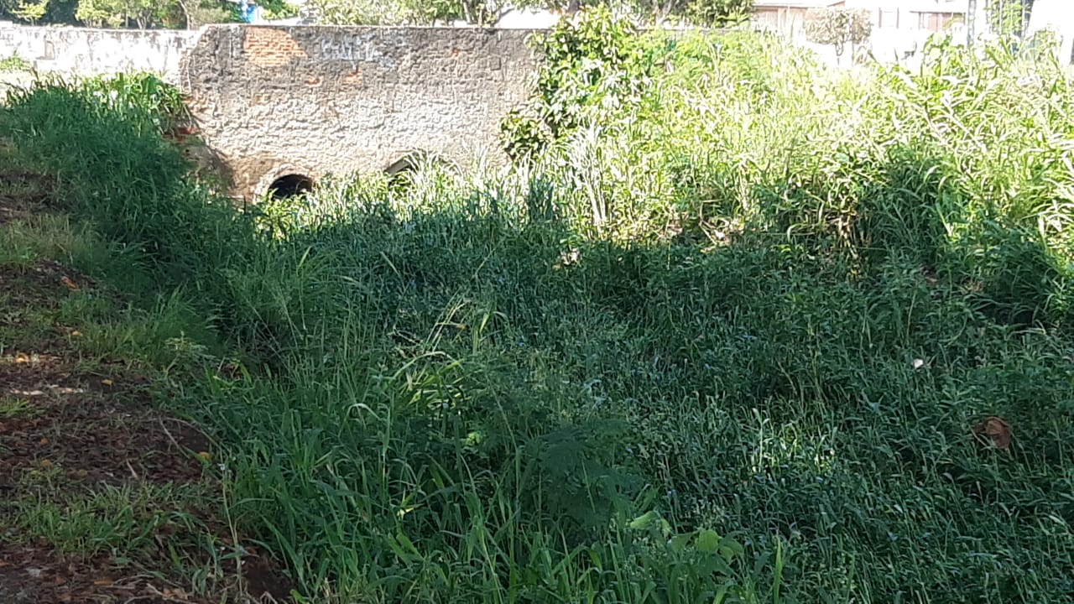

Considerando várias solicitações dos moradores do Bairro São Domingos para que seja feita a limpeza do rio e desassoreamento, em tempo de chuvas o problema tem se tornado mais crítico, após diligência realizada no local, este vereador constatou a necessidade da realização dos serviços supramencionados.

**Sala de Sessões, 29 de novembro de 2022**

